**Федеральное государственное автономное образовательное учреждение высшего образования**

**«РОССИЙСКИЙ УНИВЕРСИТЕТ ДРУЖБЫ НАРОДОВ»**

**(РУДН)**

Факультет физико-математических и естественных наук

Кафедра информационных технологий

**ОТЧЕТ  
по лабораторной работе 7**

ТЕМА «**Элементы криптографии. Однократное гаммирование**»  
по дисциплине «Информационная безопасность»

Выполнил:

Студент группы НПИбд-02-21

Студенческий билет № 1032205641

Сатлихана Петрити

(Подпись)

Москва 2024

# Список содержания

Список содержания 2

Список изображений 3

Цель работы 3

*Последовательность выполнения работы* 3

Выводы 4

# Список изображений

рис. 1 Функция расшифрования 4

рис. 2 Определение ключа 4

Цель работы  
Освоить на практике применение режима однократного гаммирования

*Последовательность выполнения работы*

Нужно подобрать ключ, чтобы получить сообщение «С Новым Годом, друзья!». Требуется разработать приложение, позволяющее шифровать и дешифровать данные в режиме однократного гаммирования.

Приложение должно:

1. Определить вид шифротекста при известном ключе и известном открытом тексте.

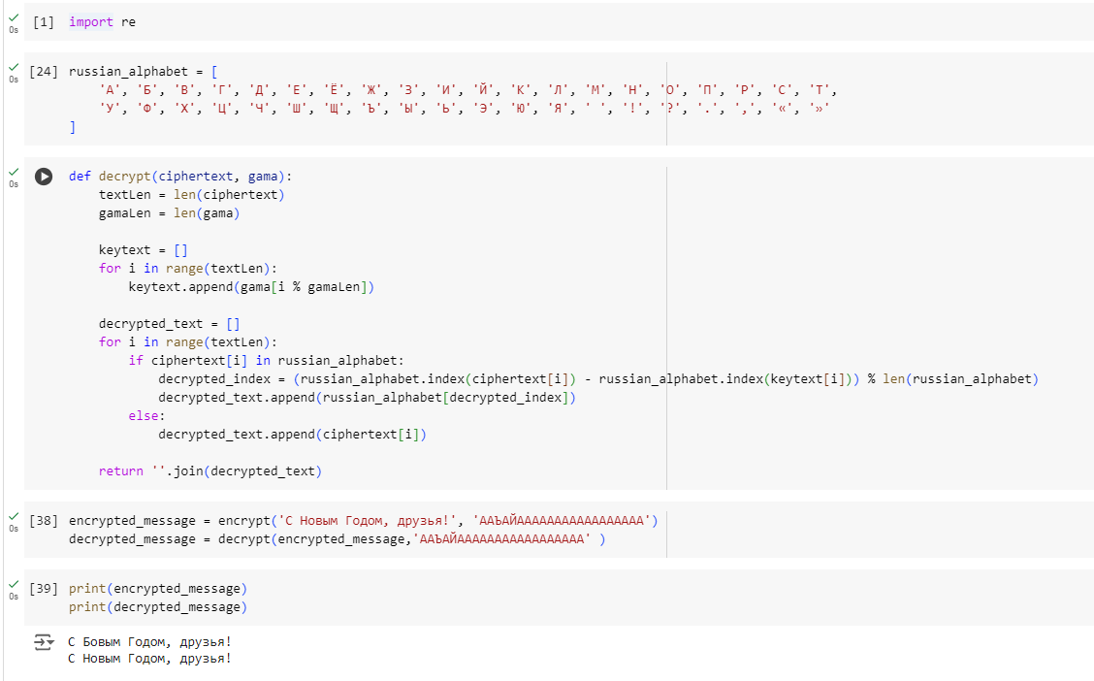

рис. 1 Определение вид шифротекста

1. Определить ключ, с помощью которого шифротекст может быть преобразован в некоторый фрагмент текста, представляющий собой один из возможных вариантов прочтения открытого текста

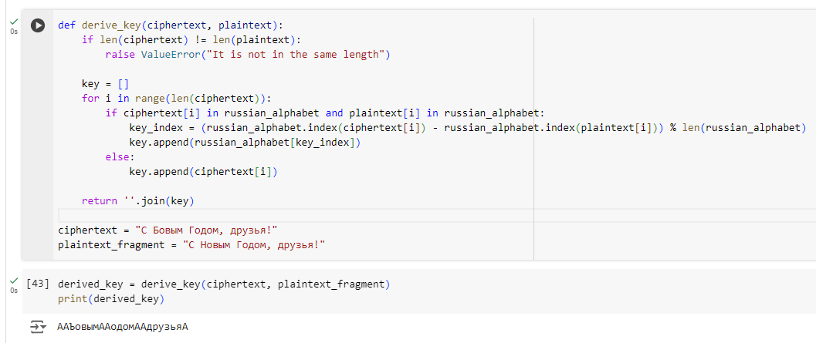

рис. 2 Определение ключа

Выводы

В результате выполнения работы я освоила на практике применение режима однократного гаммирования